**Министерство образования Иркутской области**

Государственное бюджетное профессиональное

образовательное учреждение Иркутской области

«Иркутский авиационный техникум»

(ГБПОУИО «ИАТ»)

ПП.09.02.07-1.25.221.03

ОТЧЕТ ПО ПРОИЗВОДСТВЕННОЙ ПРАКТИКЕ

ПМ.01 Разработка модулей программного обеспечения для компьютерных систем

|  |  |  |
| --- | --- | --- |
| Руководитель от предприятия:  М.П. | ____________________________________________  (подпись, дата) | (А.З. Зайцева) |
| Руководитель от техникума: | ____________________________________________  (подпись, дата) | (Е.С. Фролова) |
| Студент: | ____________________________________________  (подпись, дата) | (А.А. Березин) |

Иркутск 2025

**Содержание**

**Предпроектное исследование 5**

**1.1Описание предметной области 5**

**1.2 Обзор инструментальных средств для разработки 7**

**2.Проектирование программного модуля 14**

**2.2 Проектирование базы данных 16**

**2.2Проектирование интерфейса 23**

**3.Разработка программного модуля 27**

**3.1Разработка интерфейса программного модуля 27**

**3.2Создание базы данных 31**

**3.3Разработка программного модуля 33**

**4.Тестирование программного модуля 36**

**5.Документирование программного модуля 44**

**6.Оценка возможности модернизации программного модуля 47**

**7.Производственные задачи 48**

**Заключение 51**

**Список используемых источников 52**

**Приложение А Листинг – Работа с созданием статьи 53**

**Введение**

Веб-приложение "Ресторан LUXE" – это комплексная платформа, предоставляющая клиентам ресторана доступ к полному спектру услуг через современный цифровой интерфейс. Приложение позволяет просматривать меню, бронировать столики, заказывать банкеты и мероприятия, а также взаимодействовать с рестораном через удобный и элегантный интерфейс. В современном мире, где цифровые технологии становятся неотъемлемой частью ресторанного бизнеса, подобные решения пользуются большим спросом среди заведений премиум-класса, стремящихся обеспечить высочайший уровень сервиса и удобства для своих гостей.

Разработка качественной системы для пользователей рестораном – это сложная задача, требующая внимания к нескольким ключевым аспектам:

* Комплексный функционал: успешная система должна содержать все необходимые модули для управления рестораном, что требует продуманной архитектуры, интеграции различных компонентов и обеспечения их бесперебойной работы.
* Удобный и интуитивный интерфейс: приложение должно быть простым в использовании как для гостей ресторана, позволяя легко находить нужную информацию, делать бронирования и управлять заказами.

Преимущества веб-приложения:

* Централизованный доступ к услугам: клиенты могут быстро ознакомиться с меню, забронировать столик и заказать мероприятие без необходимости звонить в ресторан или посещать его лично.
* Автоматизация процессов: система автоматически обрабатывает бронирования, генерирует коды подтверждения, что снижает нагрузку на персонал и минимизирует человеческие ошибки.

− Повышение имиджа заведения: современный и стильный веб-интерфейс подчеркивает статус ресторана премиум-класса.

Цель производственной практики: разработка функционального веб-приложения на Django, которое обеспечит полноценное цифровое присутствие ресторана LUXE и позволит клиентам удобно взаимодействовать с заведением через интернет.

Основные задачи:

* Анализ предметной области: изучение специфики ресторанного бизнеса и определение ключевых сущностей для базы данных (меню, бронирования, события, клиенты и т.д.).
* Выбор инструментов разработки: обоснование использования Django, PostgreSQL, HTML/CSS/JavaScript и дополнительных библиотек для создания современного веб-приложения.
* Проектирование базы данных: создание ER-диаграммы и схемы таблиц с учетом связей между сущностями ресторанного бизнеса.

Разработка backend-части:

* Настройка моделей Django для хранения данных о меню, бронированиях и событиях.
* Реализация CRUD-функционала для управления контентом.

Разработка frontend-части:

* Верстка шаблонов с адаптивным дизайном, отражающим премиум-статус ресторана.
* Добавление интерактивных элементов (формы бронирования, событий).
* Тестирование: проверка работоспособности всех функций, включая обработку форм бронирования, отображение меню и валидацию пользовательского ввода.
* Документирование: описание архитектуры проекта, руководство для пользователей и администраторов системы.

Предпроектное исследование

1.1Описание предметной области

Областью применения веб-платформы «Ресторан LUXE» является создание централизованной цифровой экосистемы для управления всеми аспектами деятельности ресторана премиум-класса и обеспечения высококачественного сервиса для гостей.

Современная ресторанная индустрия требует комплексного подхода к цифровизации бизнес-процессов и клиентского сервиса. Ресторан LUXE, позиционирующийся как заведение высокой кухни, должен предоставлять своим гостям не только изысканные блюда, но и безупречный цифровой опыт взаимодействия. Система включает множество взаимосвязанных компонентов: меню с категориями блюд, систему бронирования столиков, организацию банкетов и мероприятий.

Веб-платформа предназначена для автоматизации следующих процессов:

* Система бронирования: автоматизация процесса резервирования столиков с выбором даты, времени и количества гостей;
* Организация мероприятий: прием заявок на банкеты, корпоративы и частные события;
* Административные функции: управление пользователями, мониторинг бронирований и аналитика;

Пользователи системы являются:

* Гости ресторана — посетители, использующие платформу для ознакомления с меню, бронирования столиков и заказа мероприятий;
* Администраторы системы — технические специалисты, управляющие настройками платформы, правами доступа и обеспечивающие стабильную работу системы;

Основные функции модуля:

* Интерактивное меню с детальными описаниями блюд;
* Система онлайн-бронирования с календарем доступности;
* Модуль организации мероприятий;
* Панель администрирования для управления контентом;

Требования к системе включают в себя:

* Производительность: способность обрабатывать множественные одновременные бронирования, быстрая загрузка страниц и оптимизация для пиковых нагрузок.
* Надежность: гарантированная сохранность данных о бронированиях, устойчивость к сбоям.
* Безопасность: система администрирования.

# 1.2 Обзор инструментальных средств для разработки

Выбор инструментов разработки напрямую влияет на качество и эффективность создания программного продукта.

Для проектирования архитектуры веб-приложения удобно использовать PostgreSQL (для работы с базой данных) и Draw.io (для визуализации структуры), а проектировать интерфейсы – в Figma.

Приложение будет разделено на клиентскую и серверную части. Клиентскую сторону можно разрабатывать в PyCharm Community Edition, а серверную – с использованием стандартной СУБД PostgreSQL.

Такой набор инструментов обеспечит удобство разработки и надежность будущего продукта.

PostgreSQL – это мощная объектно-реляционная система управления базами данных (СУБД). Это самостоятельная СУБД с расширенными функциями, высокой производительностью и поддержкой сложных запросов.

Draw.io – это онлайн-инструмент для создания схем, диаграмм и блок-схем. Это бесплатное приложение, которое широко используется для визуализации процессов, архитектуры систем, ER-диаграмм баз данных и других видов диаграмм.

Figma – это онлайн-платформа для дизайна интерфейсов и прототипирования. Она позволяет создавать интерфейсы приложений, веб-сайтов и других цифровых продуктов. Создание макетов интерфейсов, прототипов и взаимодействий между элементами, командная работа в реальном времени. Поддерживает векторную графику и работу с компонентами, что удобно для разработки интерфейсов.

PyCharm Community Edition – это бесплатная интегрированная среда разработки (IDE) для языка программирования Python. Она разработана компанией JetBrains и предоставляет все необходимые базовые инструменты для написания, отладки и запуска кода.

Python – это универсальный язык программирования, широко используемый в различных областях, таких как веб-разработка, анализ данных, машинное обучение, разработка программного обеспечения и многое другое. Он известен своей простотой и читабельностью, что делает его отличным выбором как для начинающих, так и для опытных разработчиков.

Мобильное приложение будет содержать в себе информацию её необходимо хранить, изменять, структурировать и использовать. Это реализуется благодаря базе данных. Были рассмотрены следующие варианты реализации СУБД:

* MySQL;
* MongoDB;
* PostgreSQL.

MySQL – это реляционная система управления базами данных (СУБД), разработанная в 1995 году и ныне принадлежащая Oracle. Реляционные СУБД основаны на моделировании данных в виде таблиц (сущностей) с определенными взаимосвязями между ними. В MySQL данные организованы в виде таблиц с строками и столбцами, а также использует SQL (Structured Query Language) для создания, чтения, обновления и удаления данных (CRUD-операции). SQL предоставляет богатый набор команд для работы с данными и управления структурой базы данных.

MySQL использует архитектуру клиент-сервер, где сервер обрабатывает запросы от клиентов и возвращает им результаты. Это позволяет использовать MySQL в распределенных системах, где приложения взаимодействуют с сервером базы данных по сети.MySQL предлагает несколько движков хранения, такие как InnoDB (с поддержкой транзакций и внешних ключей) и MyISAM (более быстрый, но без поддержки транзакций).

MongoDB – это система управления базами данных NoSQL, разработанная в 2009 году компанией MongoDB Inc. В отличие от реляционных СУБД, MongoDB хранит данные в виде документов BSON (бинарная версия JSON), что позволяет создавать сложные и вложенные структуры данных.

Документы в MongoDB организованы в коллекции (аналог таблиц в реляционных базах данных). Каждый документ представляет собой JSON-подобную структуру, состоящую из пар «ключ-значение». Это позволяет хранить данные с разными структурами в одной коллекции.

MongoDB не требует заранее определенной схемы, что делает её гибкой и позволяет изменять структуру данных на лету. Это упрощает работу с изменяющимися данными и быстрое прототипирование. MongoDB использует собственный язык запросов, основанный на операторах и фильтрах для поиска, обновления и агрегации данных. Это позволяет выполнять сложные операции, такие как группировка и фильтрация данных.

PostgresSQL – это реляционная система управления базами данных с открытым исходным кодом, впервые выпущенная в 1989 году. Это одна из самых мощных СУБД, поддерживающая как традиционные реляционные структуры, так и современные расширения, такие как JSON и геопространственные данные.

PostgreSQL поддерживает широкий спектр возможностей SQL, таких как сложные запросы, подзапросы, оконные функции, общие табличные выражения (CTE) и агрегатные функции, что делает его подходящим для аналитических задач и работы с большими объемами данных.

PostgreSQL поддерживает пользовательские типы данных, хранимые процедуры, и даже хранение сложных структур данных, таких как JSONB (бинарный JSON). Это делает его полезным как для традиционных реляционных задач, так и для хранения неструктурированных данных. PostgreSQL поддерживает репликацию (синхронную и асинхронную), что позволяет создавать резервные копии и настраивать отказоустойчивость. Также поддерживает распределенные транзакции и параллельные запросы.

Для наглядности сравнения вариантов реализации базы данных была составлена таблица 1.

Таблица 1 - Сравнение средств реализации базы данных

|  |  |  |  |
| --- | --- | --- | --- |
| Название БД | MySQL | MongoDB | PostgreSQL |
| Большое кол-во типов данных | + | - | + |
| Популярность | + | + | + |
| Отказоустойчивость | + | + | + |
| Гибкость в моделировании данных | - | + | - |
| Не требует строгой схемы | - | + | - |
| Поддержка ACID | + | - | + |
| Масштабируемость | + | + | + |
| Подходит для аналитики | - | - | + |
| Простота установки | + | + | - |
| Сообщество и документация | + | + | + |

Таким образом, несмотря на то, что MySQL обладает преимуществами в простоте установки и скорости операций чтения, PostgreSQL лучше соответствует требованиям проекта по надежности, гибкости и функциональности. Это делает PostgreSQL разумным выбором для разработки масштабируемого, безопасного и функционально богатого веб-приложения для систематизации веб-приложения.

Для наглядности сравнения вариантов среди языков программирования была составлена таблица 2.

Таблица 2 - Сравнение языков программирования для разработки веб-приложения

| Критерии | Python | Java | С# |
| --- | --- | --- | --- |
| Простота изучения | Высокая | Средняя | Средняя |
| Экосистема и библиотеки | Богатая, включая Django, Flask | Широкая, корпоративные фреймворки | Хорошо, интеграция с .NET |
| Производительность | Средняя | Высокая | Высокая |
| Разработка веб-приложений | Отличная | Широкая | Хорошая |
| Безопасность | Хорошая | Высокая | Хорошая |

Python был выбран в качестве базового языка благодаря высокой простоте изучения и быстроте разработки, а также богатой экосистеме и мощной поддержке веб-приложений через фреймворк Django. Это обеспечивает эффективное создание надёжных, масштабируемых и легко сопровождаемых решений для систематизации веб-приложения.

PyCharm Community Edition — это бесплатная версия интегрированной среды разработки (IDE) PyCharm от компании JetBrains, предназначенная для инновационных разработчиков и небольших проектов на языке Python. Она предоставляет базовые инструменты для написания, отладки и тестирования кода на Python, включая поддержку таких языков и форматов, как HTML, XML, JSON, YAML и Markdown.

Android Studio — это официальная интегрированная среда разработки (IDE) для создания приложений под Android, разработанная компанией Google. Она основана на IntelliJ IDEA и предоставляет мощные инструменты для разработки, отладки и тестирования мобильных приложений.

IntelliJ IDEA — это мощная интегрированная среда разработки (IDE) от компании JetBrains, предназначенная для профессиональной разработки программного обеспечения на Java, Kotlin, а также поддерживающая множество других языков, включая JavaScript и Python. Она кроссплатформенная и работает на Windows, macOS и Linux.

Для наглядности сравнения вариантов среды разработки была составлена таблица 3.

Таблица 3 - Сравнение IDE сред для проектирования веб-приложения

| Критерии | PyCharm Community Efition | Android Studio | IntelliJ IDEA |
| --- | --- | --- | --- |
| Поддержка Python | Отличная | Требует расширений | Хорошая |
| Удобство и функционал | Богатый функционал | Для мобильной разработки | Мощная |
| Бесплатно | Бесплатно | Бесплатно | Платная (есть бесплатная версия) |

Для разработки на Python и работы с платформером Django наиболее распространенным является выбор среды PyCharm и Android Studio. Обеспечиваем бесплатную версию с полным набором инструментов для эффективного написания, отладки и тестирования кода. PyCharm выделяет мощный функционал, специально ориентированный на Python-разработчиков, включая интеллектуальное автодополнение и встроенный отладчик, что обеспечивает глубокую интеграцию с Python-экосистемой. Android Studio, в свою очередь, предлагает легкую и гибкую среду с поддержкой расширения Python, что делает ее удобной и быстрой для настройки. IntelliJ IDEA, хоть и мощная и универсальная IDE с поддержкой Python через плагины, является платной (за исключением ограниченной версии) и ориентирована больше на мультиязычную разработку. Таким образом, PyCharm и Android Studio предлагают бесплатные, функционально насыщенные и удобные решения для эффективной работы с Python и Django.

Для проведения анализа языков и средств разработки выбор был сделан с использованием языка Python и редактора PyCharm, поскольку они позволяют легко и удобно создавать веб-приложения.

1. Для визуального проектирования структуры базы данных можно использовать бесплатный и открытый инструмент pgAdmin (для PostgreSQL), который легко интегрируется с различными системами управления контентом (CMS) и позволяет эффективно управлять данными веб-приложений.
2. Для построения структурных схем, контекстных диаграмм и декомпозиции диаграмм применяются CASE-инструменты, такие как Draw.io, благодаря его простому и доступному понятному интерфейсу, доступности онлайн и удобству использования даже для пользователей без традиционных технических знаний.
3. Для создания прототипа веб-интерфейса был выбран онлайн-редактор Figma, который предоставляет бесплатную базовую версию, кроссплатформенность (работает в браузере и в приложении), большое количество шаблонов и возможность расширения функционала с помощью плагинов. Это позволяет быстро и эффективно разрабатывать дизайн и интерактивные прототипы веб-приложений.

Веб-приложения, разработанные с использованием Python и современных веб-фреймворков, обладают следующими преимуществами:

Удобство в использовании. Веб-приложения обеспечивают доступ к функциям и сервисам через любой браузер с адаптивным и стандартным интерфейсом.

Высокая производительность. Оптимизация серверной и клиентской части позволяет быстро обрабатывать запросы и обеспечивать стабильную работу приложения.

Персонализация. Использование данных пользователя, таких как предпочтения и поведение, позволяет создавать индивидуальные пользовательские опыты и рекомендации.

Таким образом, сочетание Python и PyCharm вместе с современными инструментами проектирования и прототипирования обеспечивает ресурс и качественную разработку современных веб-приложений.

2.Проектирование программного модуля

Одним из важнейших этапов разработки является проектирование диаграмм, которые помогут лучше понять структуру нашего приложения и работоспособность в целом.

Диаграмма вариантов использования, отражающая отношения между актёрами и прецедентами и являющаяся составной частью модели прецедентов, позволяющей описать систему на концептуальном уровне.

Прецедент – возможность моделируемой системы, благодаря которой пользователь может получить конкретный, измеримый и нужный ему результат.

Диаграмма прецедентов для веб-сайта «Ресторан LUXE» будет включать одного актера – Гость. Прецеденты включают: просмотр меню, выбор блюд, бронирование столика.

На рисунке 1 изображена Use Case View, которая показывает структурную схему веб-приложения «Ресторан LUXE» для ролей «Пользователь», «Администратор».

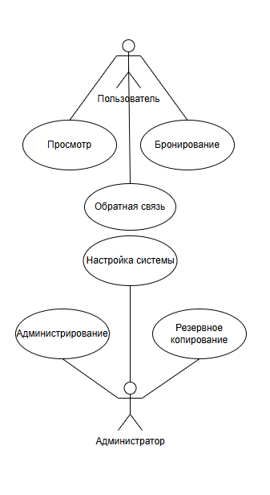

Рисунок 1 – Диаграмма прецедентов

Диаграмма активности представляет собой UML-схему, демонстрирующую операции и процессы, детали которых раскрываются в диаграммах состояний. Активность трактуется как описание выполняемого поведения через согласованное последовательное и одновременное осуществление подчиненных компонентов - встроенных типов активности и индивидуальных операций, связанных потоками данных, которые передаются от результатов одного элемента к входным параметрам другого.

Диаграммы активности применяются для моделирования рабочих процессов организации, производственных циклов, последовательных и параллельных операций обработки данных.

На рисунке 2 изображена диаграмма деятельности веб-приложения «Ресторан LUXE».

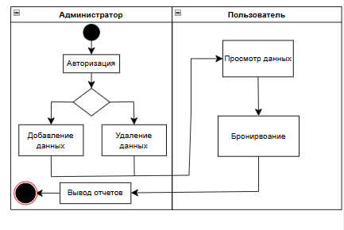

Рисунок 2 – Диаграмма деятельности

Диаграммы деятельности используются при моделировании бизнес-процессов, технологических процессов, последовательных и параллельных вычислений.

В итоге проектирования диаграммы деятельности были выделены основные возможные действия пользователя с программным продуктом.

## **2.2 Проектирование базы данных**

Прежде чем приступить разработке программного обеспечения необходимо спроектировать базу данных, а именно, определить с какими данными будут работать пользователи веб-приложения, и чем данные связаны между собой. В этом заключается процесс проектирования.

Цель инфологического моделирования – обеспечение наиболее естественных для человека способов сбора и представления той информации, которую предполагается хранить в создаваемой базе данных.

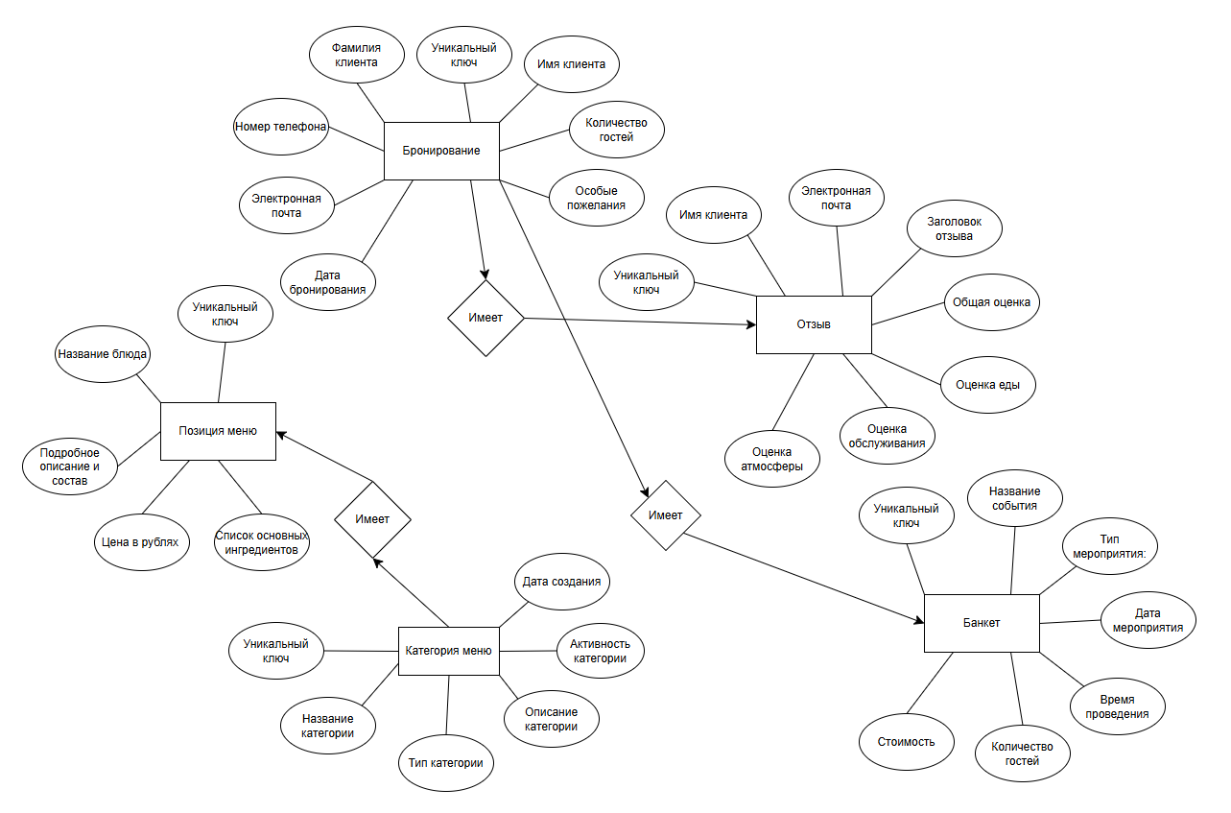

Рисунок 3 – Инфологическая модель

На представленной ER-диаграмме ресторана LUXE отображено пять основных сущностей, каждая из которых обладает своими уникальными атрибутами и связана с другими сущностями через отношения типа "Имеет", что в совокупности формирует инфологическую модель системы управления рестораном.

Центральной сущностью является "Бронирование" с атрибутами фамилии и имени клиента, уникального ключа, номера телефона, электронной почты, количества гостей, особых пожеланий и даты бронирования, которая связана с сущностью "Отзыв", содержащей информацию о клиентских оценках еды, обслуживания и атмосферы, а также с сущностью "Банкет" для организации специальных мероприятий с указанием названия события, типа, даты, времени проведения, количества гостей и стоимости. Дополнительно модель включает сущности "Категория меню" с атрибутами названия, типа, описания и активности категории, которая связана с сущностью "Позиция меню", содержащей детальную информацию о блюдах включая название, описание, состав, цену и список ингредиентов.

Проектирование данной базы данных представляет собой непрерывный процесс, протекающий на протяжении всего цикла разработки до момента появления критически важных данных, которые нельзя потерять, а результатом этого проектирования является ER-модель (Entity-Relationship model, модель «сущность-связь») — графическое представление структуры данных, используемое для проектирования баз данных и позволяющее наглядно описать сущности системы, их атрибуты и взаимосвязи между ними.

Определение ER-модели:

ER-модель представляет собой диаграмму, состоящую из сущностей (прямоугольников) и связей (линий) между ними. Каждая сущность имеет набор атрибутов, которые описывают её характеристики.

Описание ER-модели:

Сущности (Entities):

- Сущности представляют объекты в системе, которые имеют уникальные идентификаторы.

- Каждая сущность имеет набор атрибутов, которые определяют её характеристики.

- Примеры сущностей: блюда, бронирование.

Атрибуты (Attributes):

- Атрибуты описывают характеристики сущностей.

- Каждый атрибут имеет имя и тип данных (например, строка, число, дата).

- Примеры атрибутов: имя пользователя, email, password.

Связи (Relationships):

- Связи определяют отношения между сущностями.

- Связи могут быть одного-к-одному (1:1), одного-ко-многим (1:N) или многие-ко-многим (M:N).

- Примеры связей: один пользователь может быть добавлен в несколько категорий.

Ключи (Keys):

- Ключи используются для идентификации сущностей.

- Первичный ключ уникально идентифицирует каждую сущность в базе данных.

- Внешний ключ связывает сущности через связи.

Ограничения (Constraints):

- Ограничения определяют правила для данных в базе данных.

- Примеры ограничений: пользователь должен иметь уникальный идентификатор, блюдо должен содержать информацию.

ER-модель используется для проектирования баз данных. Она помогает определить структуру данных и связи между ними. ER-модель может быть преобразована в физическую модель базы данных, которая будет использоваться для хранения и обработки данных.

ER-модель позволяет:

- Определить структуру данных.

- Определить связи между данными.

- Определить правила для данных.

- Создать физическую модель базы данных.

Она является важным инструментом для проектирования баз данных, который помогает обеспечить эффективность и надёжность хранения данных.

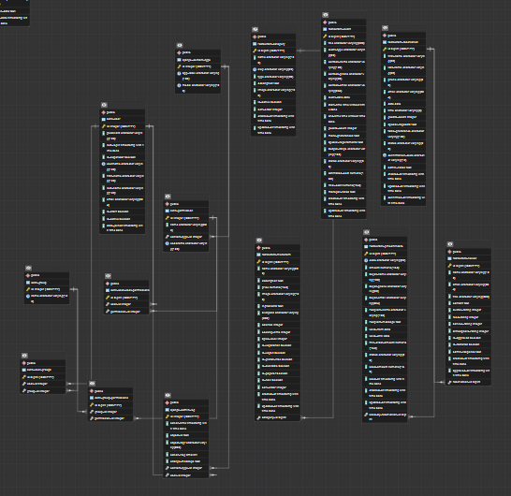

Рисунок 4 – ER-модель базы данных

База данных веб-приложения создана и реализована в СУБД PostgreSQL и состоит из 5 таблиц

Таблица 4 - Таблица «Category»

|  |  |  |
| --- | --- | --- |
| Поле | Тип данных | Описание |
| id | Int | Идентификатор |
| name | Char(100) | Название категории |
| type | Char(20) | Тип категории |
| description | Text | Описание категории |
| is_active | Char(20) | Активность |
| created_at | DateTime | Дата создания |

Таблица 5 - Таблица «MenuItem»

|  |  |  |
| --- | --- | --- |
| Поле | Тип данных | Описание |
| id | Int | Идентификатор |
| name | Char(200) | Название блюда |
| description | Text | Описание |
| price | Decimal(10,2) | Цена |
| ingredients | Text | Список ингредиентов |

Таблица 6 - Таблица «Reservations»

|  |  |  |
| --- | --- | --- |
| Поле | Тип данных | Описание |
| id | Int | Идентификатор |
| first_name | Char(50) | Имя клиента |
| last_name | Char(50) | Фамилия клиента |
| phone | Char(20) | Номер телефона |
| email | Char(50) | Электронная почта |
| date | Date | Дата бронирования |
| time | Char(5) | Время бронирования |
| guests_count | Int | Количество гостей |
| special_requests | Text | Особые пожелания |

Таблица 7 - Таблица «Review»

|  |  |  |
| --- | --- | --- |
| Поле | Тип данных | Описание |
| id | Int | Идентификатор |
| name | Char(100) | Имя клиента |
| email | Char(100) | Email клиента |
| title | Char(200) | Заголовок отзыва |
| overall_rating | Int | Общая оценка |
| food_rating | Int | Оценка еды |
| service_rating | Int | Оценка обслуживания |
| atmosphere_rating | Int | Оценка атмосферы |

Таблица 8 - Таблица «Event»

|  |  |  |
| --- | --- | --- |
| Поле | Тип данных | Описание |
| id | Int | Идентификатор |
| title | Char(200) | Название события |
| event_type | Char(20) | Тип события |
| guests_count | Int | Количество гостей |
| final_cost | Decimal(10,2) | Стоимость |
| event_date | Date | Дата события |
| start_time | Time | Время |

База данных была приведена ко второй нормальной форме, но перед этим прошла этап: нормализацию до первой нормальной формы и нормализацию до второй нормальной формы.

Нормальная форма – это свойство отношения в реляционной модели данных, которое характеризует его с точки зрения избыточности, способной привести к логическим ошибкам при выборке или изменении данных. Нормальная форма определяется набором требований, которым должно соответствовать отношение. Существует шесть нормальных форм, и наша база данных достигла второй.

При нормализации до первой нормальной формы были выполнены условия, позволяющие считать таблицу атомарной, то есть каждое поле содержит только одно значение. Это условие было соблюдено, и таблица соответствует первой нормальной форме.

Для достижения второй нормальной формы необходимо, чтобы таблица уже соответствовала первой нормальной форме, а также чтобы таблицы были связаны между собой. Это предотвращает дублирование данных: если записи повторяются в разных таблицах, потребуется изменять информацию в обеих таблицах, что нежелательно.

Таким образом, представлена вся необходимая информация для понимания системы хранения данных.

**2.2Проектирование интерфейса**

Проектирование пользовательского интерфейса — это процесс создания удобного и интуитивно понятного интерфейса для взаимодействия пользователя с продуктом или системой.

Интуитивно понятный дизайн: интерфейс должен быть интуитивно понятным, чтобы пользователи могли легко ориентироваться в нём и выполнять нужные действия без затруднений.

Логика и последовательность: элементы интерфейса должны быть расположены логично и последовательно. Это поможет пользователям быстро находить нужную информацию и выполнять действия.

На рисунке 5 представлена главная страница веб-приложения.

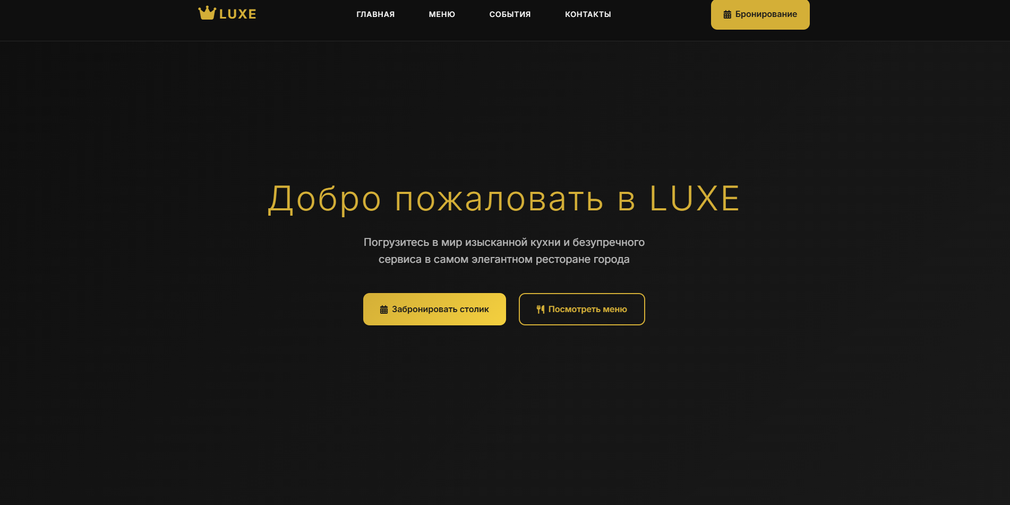

Рисунок 5 – Главная страница сайта

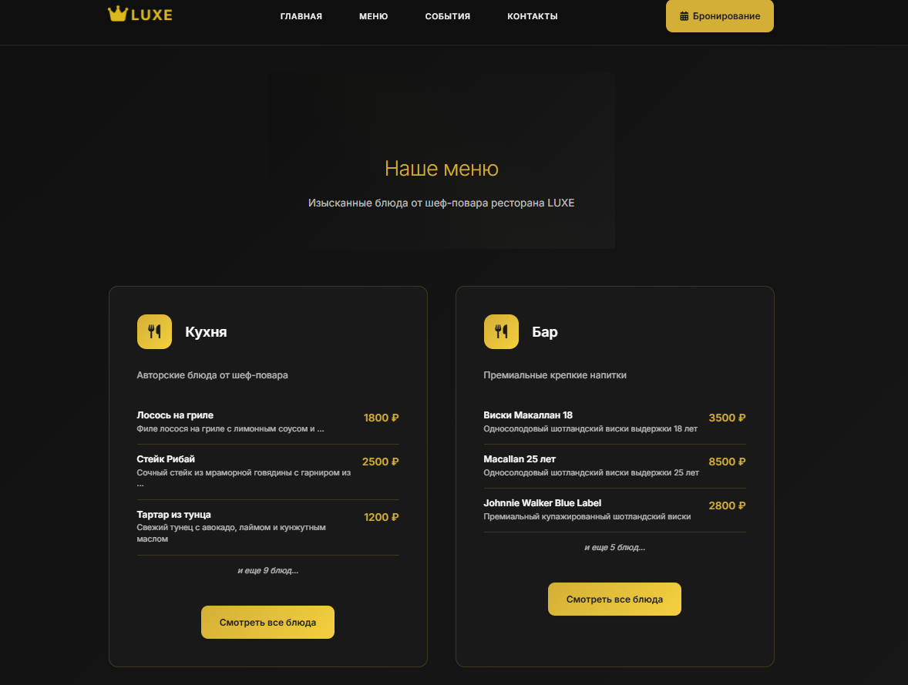

Рисунок 6 – Страница меню

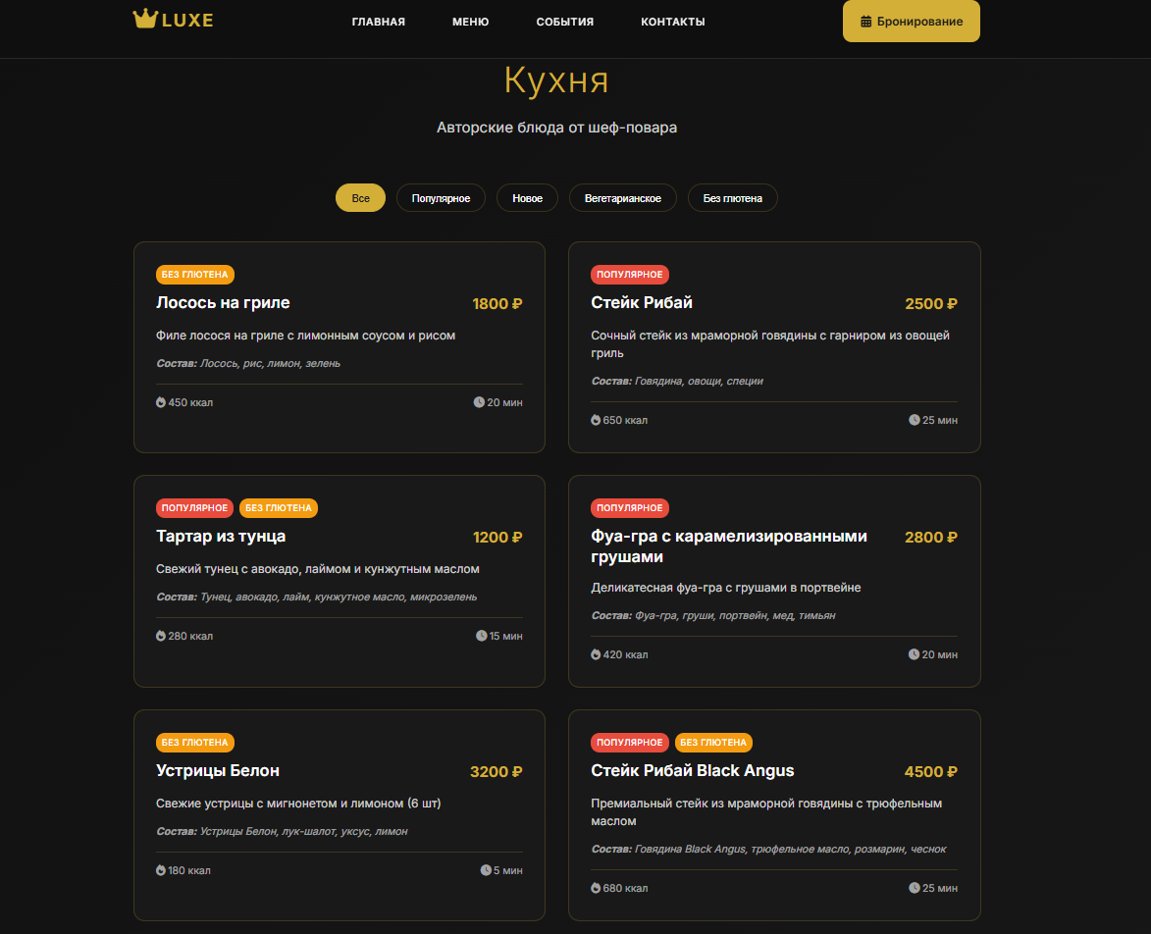

Рисунок 7 – Страница блюд ресторана

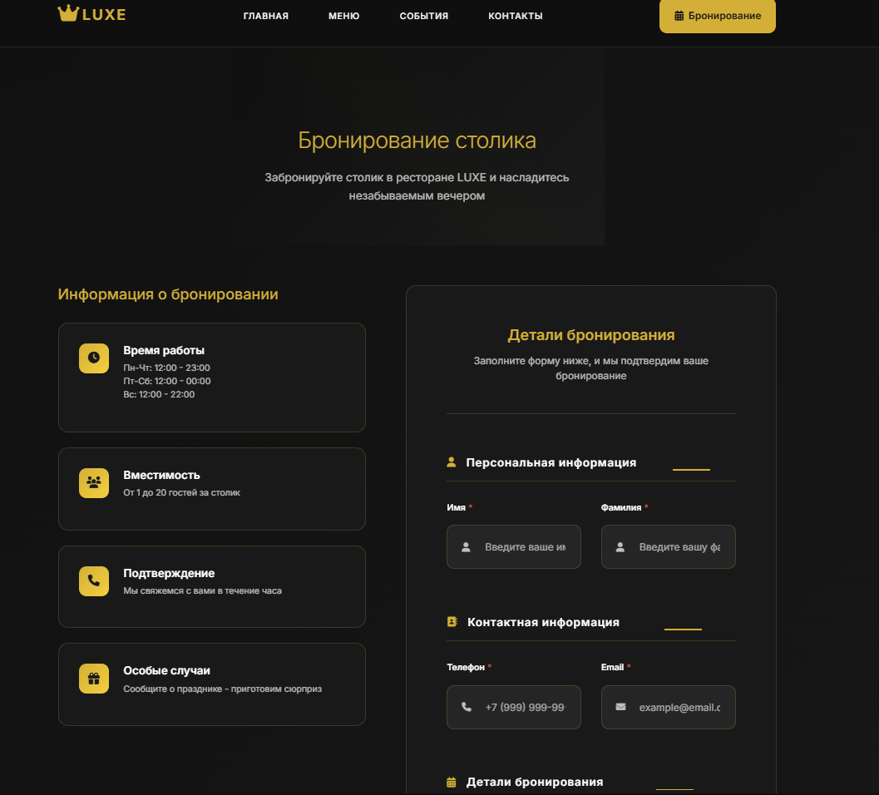

Рисунок 8 – Страница бронирования

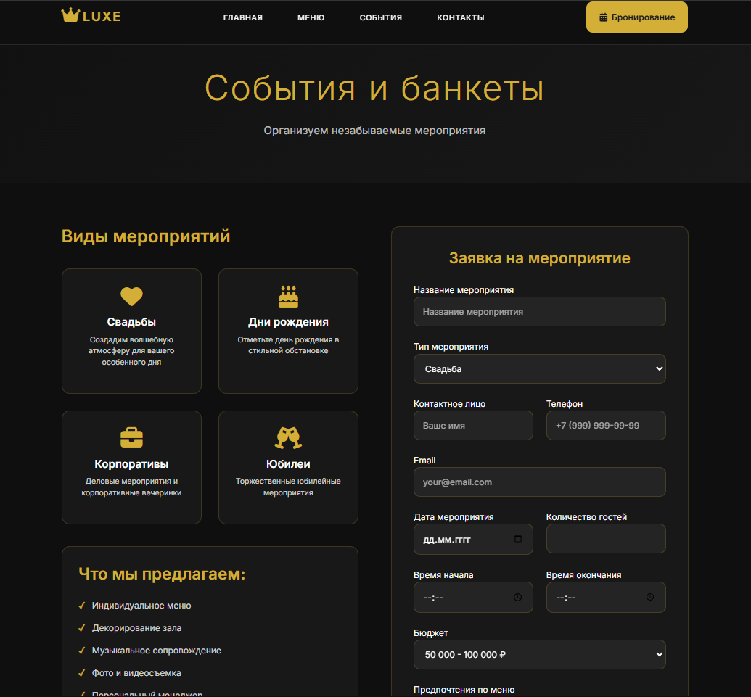

Рисунок 9 – Страница событий

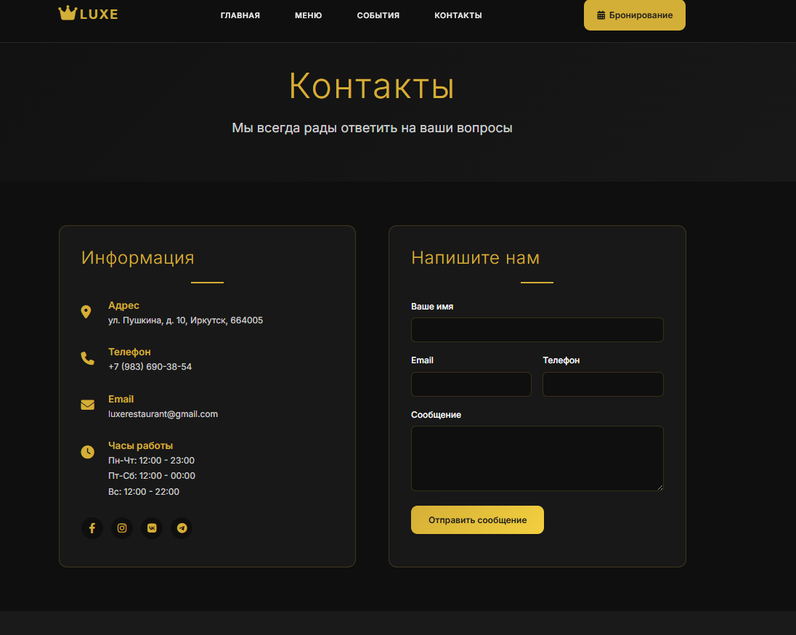

Рисунок 10 – Страница контактов

**3.Разработка программного модуля**

**3.1Разработка интерфейса программного модуля**

Разработка удобного пользовательского интерфейса – это один из важнейших этапов в процессе создания моего веб-приложения.

Все страницы были написаны на HTML в PyCharm.

На рисунке 11 изображены страницы главная страница. Эта страница будет самой первой для пользователя, который впервый раз зашёл на сайт.

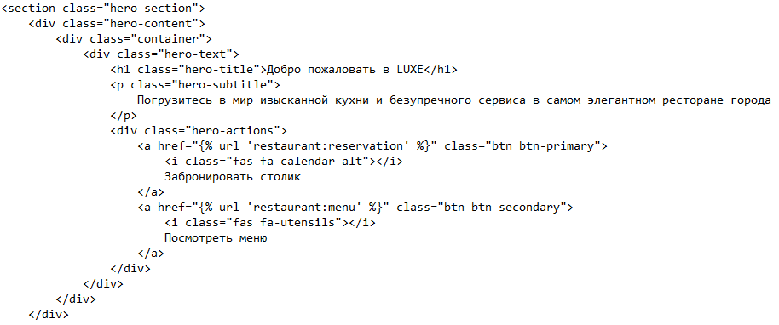

Рисунок 11 – Главная старинца

На рисунке 12 изображена страница меню, где пользователь будет просматривать доступные категории блюд.

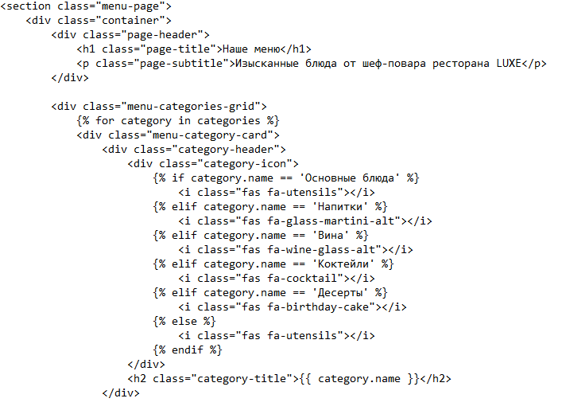

Рисунок 12 - Страница категорий меню

На рисунке 13 изображена страница блюд, где пользователь будет просматривать доступные блюда. На эту страницу пользователь попадает после категорий меню.

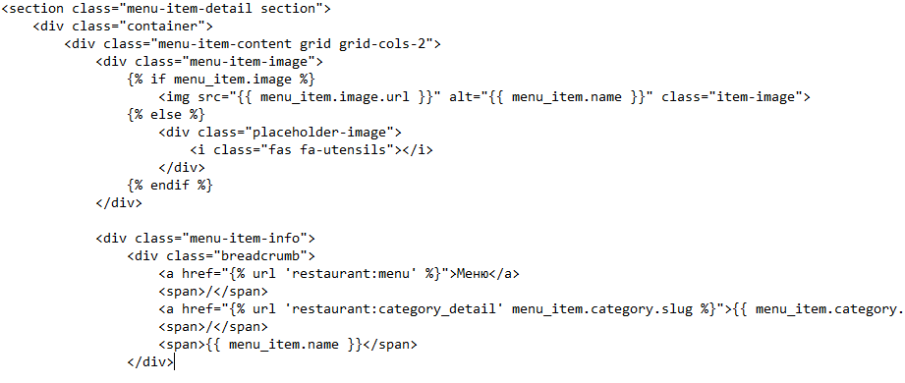

Рисунок 13 - Страница блюд

На рисунке 14 и 15 изображены страницы бронирования и оформление событий, где пользователь может заказать себе столик или провести свой праздник в ресторане.

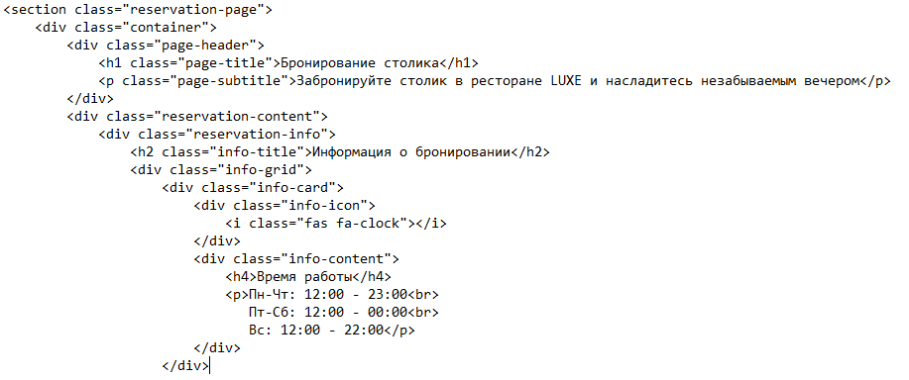

Рисунок 14 - Страница бронирования

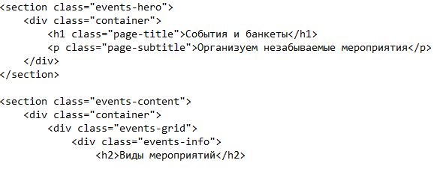

Рисунок 15 - Страница мероприятий

На рисунке 16 изображена страница контактных данных ресторана и место расположение.

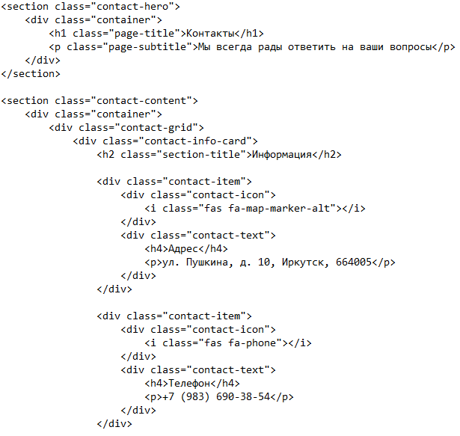

Рисунок 16 - Страница контактов

**3.2Создание базы данных**

Процесс разработки базы данных для веб-приложения «Ресторана LUXE» включал следующие этапы:

Проектирование схемы:

Определены основные сущности: категории меню, позиции меню, бронирования, отзывы клиентов, события и банкеты.

Разработана структура таблиц и связи между ними.

Реализация структуры производилась с помощью создания таблиц: category, menu_item, review, event, reservations. Определены поля для каждой таблицы, включая первичные и внешние ключи.

После реализации программного продукта было произведено тестирование: проверка корректности создания таблиц и связей и тестирование основных операций с данными.

Этот процесс обеспечивает создание эффективной базы данных для хранения всей необходимой информации ресторана, учитывая сложные взаимосвязи между различными типами данных. База данных веб-приложения «Ресторана LUXE» состоит из 5 таблиц.

Структура таблиц соответствует схеме базы данных из пункта 2.2.

Таблица «categories» представлена на рисунке 17.

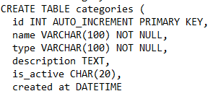

Рисунок 17 – Таблица «categories»

Таблица «menu_item» представлена на рисунке 18.

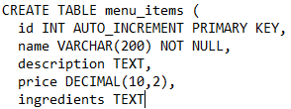

Рисунок 18 – Таблица «menuitem»

Таблица «reservations» представлена на рисунке 19.

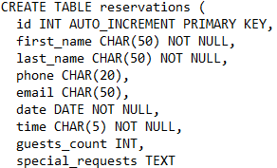

Рисунок 19 – Таблица «reservations»

Таблица «reviews» представлена на рисунке 20.

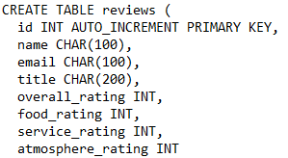

Рисунок 20 – Таблица «reviews»

Таблица «events» представлена на рисунке 21.

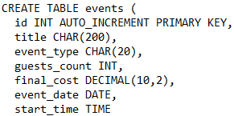

Рисунок 21 – Таблица «events»

**3.3Разработка программного модуля**

В соответствии с заданием, необходимо реализовать следующие функции:

Просмотр блюд.

Бронирование столика.

Организация мероприятий.

Разработка функционала веб-приложения «Ресторна LUXE» была реализована на Python, база данных и работа с ней также реализована на Python. Взаимодействие с базой данных протекает через PostgreSQL. Заполнение начальных данных происходит через кастомную команду populate_db и populate_menu_db, коды этих команд изображены на рисунках 22 и 23.

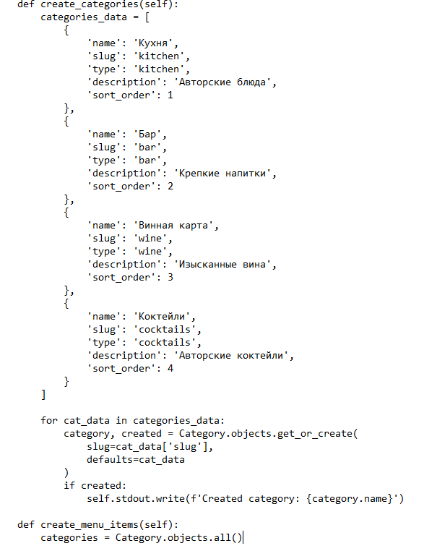

Рисунок 22 - Заполнение БД начальными данными

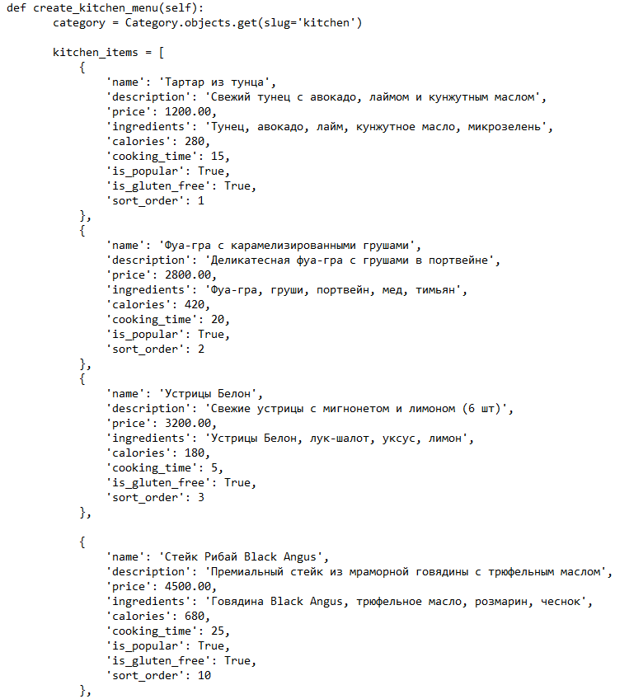

Рисунок 23 - Заполнение БД начальными данными

После заполнения БД начальными данными у нас появляется блюда в меню, так же создаётся учётная запись системного администратора, который может полностью взаимодействовать со всеми данными из БД. После этого мы переходим на сайт и перед нами главная страница. Код главной страницы изображён на рисунке 24.

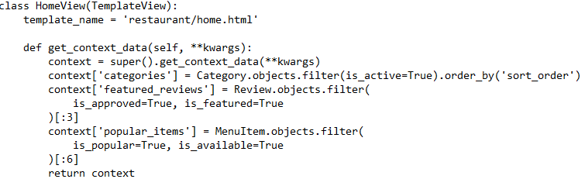

Рисунок 24 - Метод перехода страниц

Метод бронирования столика в ресторане пользователем. Код бронирования изображён на рисунке 25.

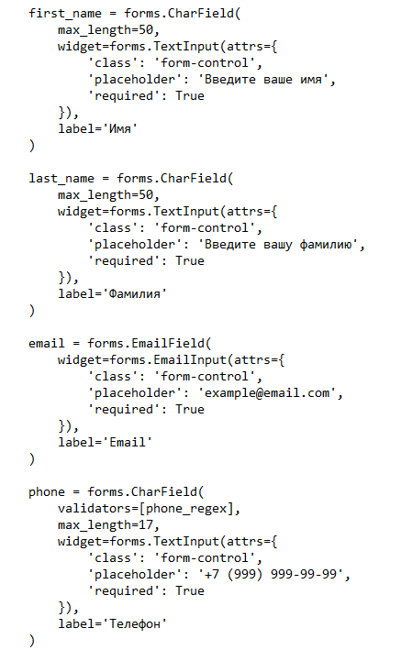

Рисунок 25 - Метод бронирования столика

**4.Тестирование программного модуля**

Тестирование веб-приложения является критически важным этапом разработки, позволяющим выявить потенциальные ошибки и удостовериться в корректности работы всех функций системы. В данном документе представлены тестовые сценарии, включающие как успешные, так и неудачные кейсы, которые демонстрируют поведение системы при различных условиях. Тестирование охватывает ключевые функциональные модули приложения, включая авторизацию пользователей и управление контентом. Результаты тестирования помогут оценить стабильность работы приложения и выявить области, требующие доработки.

**Сценарий 1**

Таблица 9 – Сценарий тестирования на валидацию данных при бронирование

|  |  |
| --- | --- |
| Поле | Описание |
| Дата теста | 07.06.2025 |
| Приоритет тестирования | Высокий |
| Заголовок/название теста | Проверка на валидацию при бронирование |
| Этапы теста | Пользователь заходит на сайт.  Нажимает на кнопку бронирование.  Заполняет свои данные: почта, пароль, имя, время и телефон. |
| Тестовые данные | [qwe@mail.ru](mailto:qwe@mail.ru), qweqwe, qwe123, 12:00, 89836903854 |
| Ожидаемый результат | Валидация и проверка действительно существующий почта |
| Фактический результат | Пользователь не зарегистрирован. |

Таблица 10 – Чек-лист безуспешного бронирования столика

**Чек-лист 1**

|  |  |
| --- | --- |
| Текстовый пример # | 1 |
| Приоритет тестирования | Высокий |
| Заголовок/название теста | Бронирование столика |
| Краткое изложение теста | Внесение данных пользователя |
| Этапы теста | Заполнение имени, фамилии, телефона и почты. |
| Тестовые данные | [qwe@mail.ru](mailto:qwe@mail.ru), qweqwe, qwe123, 12:00, 89836903854 |
| Ожидаемый результат | Валидация и проверка действительно существующий почты |
| Статус | Незачёт |
| Предварительное условие | Пользователю необходимо вводить действительные данные |
| Постусловие | После успешной бронирования, сайт отправляет запрос в ресторан. |

Таблица 11 – Сценарий тестирования на действительность данных

**Сценарий 2**

|  |  |
| --- | --- |
| Поле | Описание |
| Дата теста | 07.06.2025 |
| Приоритет тестирования | Средний |
| Заголовок/название теста | Проверка внесения данных пользователя в базу данных |
| Этапы теста | Пользователь заходит на сайт.  Нажимает на кнопку бронирование.  Заполняет свои данные: почта, пароль, имя, время и телефон. |
| Тестовые данные | [Aleks@mail.ru](mailto:Aleks@mail.ru), qwe123qwe, Александр, 12:00, 89836903854 |
| Ожидаемый результат | Данные успешно внесутся. |
| Фактический результат | Успешно |

Таблица 12 – Чек-лист успешного бронирования столика

**Чек-лист 2**

|  |  |
| --- | --- |
| Текстовый пример # | 2 |
| Приоритет тестирования | Средний |
| Заголовок/название теста | Проверка внесения данных пользователя в базу данных |
| Краткое изложение теста | Внесение данных пользователя |
| Этапы теста | Заполнение имени, фамилии, телефона и почты. |
| Тестовые данные | [Aleks@mail.ru](mailto:Aleks@mail.ru), qwe123qwe, Александр, 12:00, 89836903854 |
| Ожидаемый результат | Данные успешно внесутся. |
| Статус | Зачет |
| Предварительное условие | Пользователю необходимо вводить действительные данные |
| Постусловие | После успешного создания мероприятия система направляет запрос ресторану. |

Таблица 13 – Сценарий тестирования создания мероприятия

**Сценарий 3**

|  |  |
| --- | --- |
| Поле | Описание |
| Дата теста | 07.06.2025 |
| Приоритет тестирования | Средний |
| Заголовок/название теста | Проверка создания мероприятия на панели Django-администрирования |
| Этапы теста | Администратор заходит на сайт.  Нажимает на кнопку создания мероприятия.  Заполняет поля, краткое описание, заполнение данных пользователя и отправляет запрос ресторану. |
| Тестовые данные | Свадьба, Александр, 89836903854, [Aleks@mail.ru](mailto:Aleks@mail.ru), 9.06.2025, 15, 11:00, 18:00, 100000 рублей. |
| Ожидаемый результат | Данные успешно будут отображаться на панели Django. |
| Фактический результат | Успешно |

Таблица 14 – Чек-лист успешного создания мероприятия

**Чек-лист 3**

|  |  |
| --- | --- |
| Текстовый пример # | 3 |
| Приоритет тестирования | Средний |
| Заголовок/название теста | Проверка создания статьи на панели Django-администрирования |
| Краткое изложение теста | Во время проведения теста администратору необходимо забронировать столик. |
| Этапы теста | Администратор заходит на сайт.  Нажимает на кнопку бронировать.  Заполняет поля, вносит данные и указывает дату и время, отправляет запрос. |
| Тестовые данные | Александр, 89836903854, [Aleks@mail.ru](mailto:Aleks@mail.ru), 9.06.2025, 15, 11:00, |
| Ожидаемый результат | Данные успешно будут отображаться на панели Django. |
| Статус | Зачет |
| Предварительное условие | Администратору необходимо получить ответ от ресторана. |
| Постусловие | После успешного бронирования, можно будет просмотреть бронь. |

Таблица 15 – Сценарий тестирования бронирования

**Сценарий 4**

|  |  |
| --- | --- |
| Поле | Описание |
| Дата теста | 07.06.2025 |
| Приоритет тестирования | Высокий |
| Заголовок/название теста | Оставления отзыва. |
| Этапы теста | Администратор заходит на сайт.  Хочет создать отзыв.  При нажатии на кнопку создания статьи система автоматически проверит его права. |
| Тестовые данные | - |
| Ожидаемый результат | Администратор не сможет оставил отзыв. |
| Фактический результат | Администратор не оставил отзыв. |

Таблица 16 – Чек-лист безуспешной попытки оставления отзыва.

**Чек-лист 4**

|  |  |
| --- | --- |
| Текстовый пример # | 4 |
| Приоритет тестирования | Высокий |
| Заголовок/название теста | Ограничение прав пользователей |
| Краткое изложение теста | Во время проведения теста администратор попытается оставить отзыв. |
| Этапы теста | Администратор заходит на сайт.  Хочет оставить отзыв.  При нажатии на кнопку создания статьи система автоматически проверит его права. |
| Тестовые данные | - |
| Ожидаемый результат | Администратор оставляет отзыв |
| Статус | Зачет |
| Предварительное условие | Администратор имеет права суперпользователя. |
| Постусловие | После попытки оставления отзыва администратором, система покажет успешность действия. |

**5.Документирование программного модуля**

**5.1Руководство пользователя**

Веб-приложение «Ресторан LUXE» имеет простой и удобный интерфейс, что позволяет пользователю легко ориентироваться в его возможностях. При открытии сайта пользователя встречает главная страница, где, для просмотра меню необходимо перейти во вкладку меню. Главная страница представлена на рисунке 26.

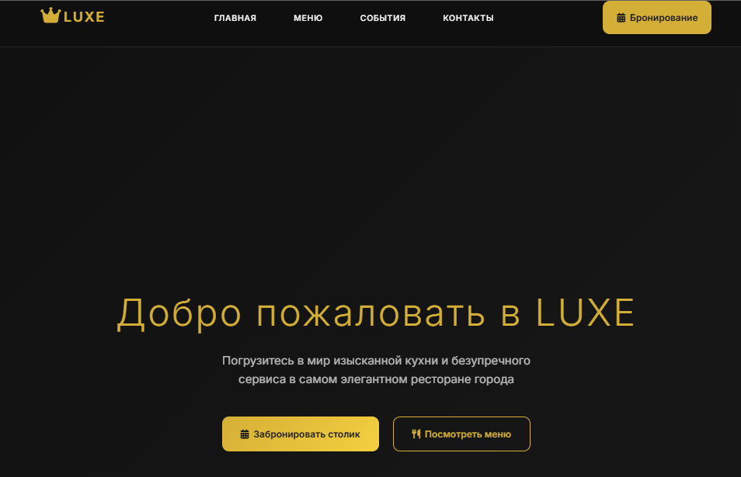

Рисунок 26 – Главная страница

После пользователь может забронировать столик на странице представленной на рисунке 27, для посещения ресторана.

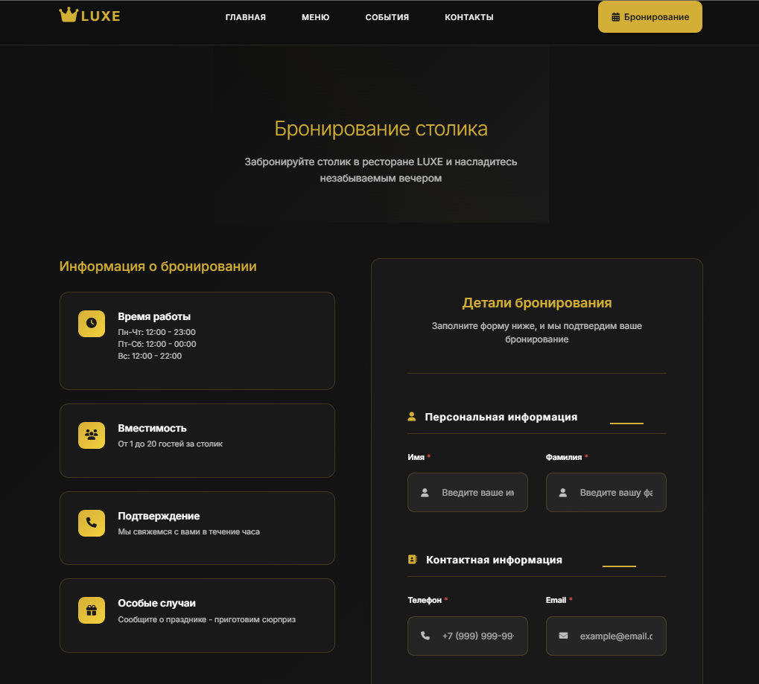

Рисунок 27 – Страница бронирования

На главной странице пользователь может нажать на кнопку контакты для получения более подробной информации о связи с рестораном, страница поиска представлена на рисунке 28.

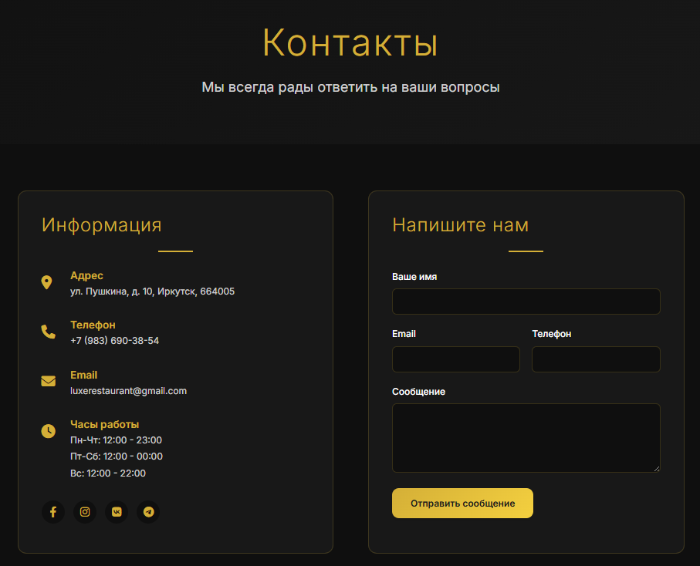

Рисунок 32 – Страница контактов

6.Оценка возможности модернизации программного модуля

Оценка возможности модернизации веб-приложения «ресторана LUXE» демонстрирует значительный потенциал для развития и расширения функциональности, поскольку существующая структура базы данных, соответствующая второй нормальной форме и включающая шесть основных таблиц (Category, MenuItem, Reservation, Review, Event), обеспечивает надежную основу для внедрения новых возможностей, таких как система персональных рекомендаций блюд на основе анализа предпочтений клиентов и истории их заказов, интеграция с системами онлайн-платежей для предварительной оплаты бронирований и мероприятий, добавление интерактивной схемы зала с возможностью выбора конкретного столика при бронировании, внедрение системы лояльности с накоплением бонусных баллов и автоматическим применением скидок, создание мобильного приложения с push-уведомлениями о статусе бронирования и специальных предложениях, интеграция с социальными сетями для автоматической публикации отзывов и фотографий блюд, добавление системы онлайн-заказа еды на вынос с отслеживанием готовности, внедрение чат-бота для быстрых ответов на часто задаваемые вопросы, создание административной панели с аналитикой посещаемости и популярности блюд, оптимизация поиска по меню с фильтрами по диетическим предпочтениям и аллергенам, реализация REST API для интеграции с внешними сервисами доставки и агрегаторами ресторанов, добавление системы управления запасами с автоматическим обновлением доступности блюд, внедрение CRM-системы для персонализированного обслуживания постоянных клиентов, что в совокупности сделает «ресторан LUXE» более технологичным, удобным для клиентов и эффективным в управлении.

7.Производственные задачи

ПК 01.01. Формировать алгоритмы разработки программных модулей в соответствии с техническим заданием

ПК 01.02. Разрабатывать программные модули в соответствии с техническим заданием

ПК 01.03. Выполнять отладку программных модулей с использованием специализированных программных средств

ПК 01.04. Выполнять тестирование программных модулей

ПК 01.05. Осуществлять рефакторинг и оптимизацию программного кода

ПК 01.06. Разрабатывать модули программного обеспечения для мобильных платформ

*Этапы:*

Изучить предметную область, для которой необходимо разработать программный модуль. Определить требования к функциональности, надежности, безопасности и другим аспектам системы.

Разработать концепцию программного модуля, включающую ее цели, функциональность, структуру и архитектуру. Определить технические требования к модулю, выбрать подходящие технологии и инструменты для его разработки.

Создать проектные документы, включающие описание предметной области, архитектуры и схемы баз данных, алгоритмы, прототипы интерфейсов и другие важные аспекты программного модуля.

**Задание на 26.05.25**

1. Исследовать предметную область будущего программного продукта.
2. Провести анализ инструментальных средств, обосновать свой выбор.

* Провести анализ и выбрать язык программирования, инструмент проектирования и среду разработки.
* Определить не менее 3 критериев сравнения.
* Для каждого выбранного инструмента сделать вывод.
* **Задание на 28.05.25**

1. Провести проектирование программного продукта.

* Построить диаграмму прецедентов, деятельности.
* **Задание на 29.05.25**
* Создание ER-диаграммы (сущности, связи, атрибуты).
* Нормализация БД (1NF →2NF → 3NF).
* Написание SQL-скриптов для создания таблиц.
* **Задание на 30.05.25**

1. Прототипирование интерфейса.

* Прототипы и макеты 5 основных окон программного продукта (не считая авторизации/регистрации)
* Описание выбора цвета и типографики
* Описание интерфейса

**Задание на 31.05.-02.06.25**

1. Разработать программный продукт.

* Разработка клиентской части на основе макетов
* Верстка интерфейса
* ПП должен соответствовать выбранной предметной области.
* ПП должен выполнять основные операции (просмотр, добавление, изменение и удаление данных).
* **Задание на 03.06.-06.06.25**

1. Разработка серверной части

* Работа с данными

1. Интеграция и отладка

* Связывание frontend и backend.
* Тестирование взаимодействия.

1. Проверить программный код на предмет соответствия стандартам кодирования:

* Определить стандарты кодирования.
* Структурировать проект и программный код.
* Наименовать переменные соответствующим стандартам.
* Наименовать функции соответствующим стандартам.
* Продемонстрировать комментарии, поясняющие смысл написанного кода.

1. Руководство пользователя (титульный лист, содержание (автособираемое), нумерация страниц, скриншоты функционала ПП, инструкции).

Заключение

В ходе производственной практики было разработано веб-приложение «Ресторан LUXE», в рамках которого поставленная цель создания комплексной системы управления рестораном и входящие в её состав задачи были успешно выполнены, в результате чего приложение предоставляет пользователям возможность просматривать меню ресторана с детальной информацией о блюдах, включая состав, калорийность и диетические характеристики, осуществлять бронирование столиков с выбором даты, времени и количества гостей, планировать специальные мероприятия и банкеты с указанием требований и предпочтений, оставлять отзывы с оценками качества еды, обслуживания и атмосферы, а администраторам системы обеспечивает функциональность управления категориями и позициями меню, обработки и подтверждения бронирований.

Цель работы предполагала решение следующих задач:

* Анализ предметной области.
* Выбор инструментов разработки.
* Проектирование базы данных.
* Разработка backend-части:
* Настройка моделей Django для хранения данных.
* Реализация CRUD-функционала для статей.
* Создание системы аутентификации и разграничения прав (например, модераторы/обычные пользователи).
* Разработка frontend-части:
* Верстка шаблонов с адаптивным дизайном.
* Добавление интерактивных элементов (поиск, фильтры, пагинация).
* Тестирование: проверка работоспособности всех функций, включая обработку пользовательского ввода и отображение контента.
* Документирование: описание архитектуры проекта, руководство для пользователей и разработчиков.

Список используемых источников

* 1. Habr / Работа с Django в Pycharm – URL: <https://habr.com/ru/articles/336510/> (дата обращения: 01.06.2025)
  2. Metanit / Основы Django в Pycharm – URL: https://metanit.com/py/pycharm/14.1.php(дата обращения: 02.06.2025)
  3. Unetway / Python Синтаксис – URL: [https://unetway.com/tutorial/sqlite–syntax?ysclid=la0uq3qfnr275255001](https://unetway.com/tutorial/sqlite-syntax?ysclid=la0uq3qfnr275255001) (дата обращения: 02.06.2025). – Текст: электронный.
  4. Developer pycharm / pycharm – URL: <https://developer.pycharm.com/studio> (дата обращения: 03.06.2025). – Текст: электронный.
  5. Pycharm Community Edition / pycharmcommunityedition – URL: [https:// pycharmcommunityedition.org/dl/](https://sqlitebrowser.org/dl/) (дата обращения: 03.06.2025). – Текст: электронный.
  6. Tproger / Руководство по Pycharm– URL: [https://tproger.ru/articles/android–studio–guide/](https://tproger.ru/articles/android-studio-guide/) (дата обращения: 04.06.2025)
  7. Proglib / Основы Python – URL: https://proglib.io/p/python-basics (дата обращения: 04.06.2025)
  8. Blog.skillfactory / Как пользоваться Pycharm – URL: [Pycharm: как пользоваться – начало работы и настройка (skillfactory.ru)](https://blog.skillfactory.ru/kak-polzovatsya-android-studio/?ysclid=lbbvjrnuy5880863937) (дата обращения: 05.06.2025). – Текст: электронный.
  9. Pycharm.ru / Работа с базами данных в Pycharm – URL: <https://pycharm.ru/courses/basics/19–rabota–s–bazami–dannyx–v–pycharm/> (дата обращения: 05.06.2025)

Practicum.yandex / Pycharm: как пользоваться – установка, настройка и установка – URL: https://practicum.yandex.ru/blog/kak–polzovatsya–pycharm/ (дата обращения: 06.07.2025). – Текст: электронный.

# Приложение А Листинг – Работа с созданием статьи

@views

from django.shortcuts import render, get_object_or_404, redirect

from django.views.generic import ListView, DetailView, CreateView, TemplateView

from django.contrib import messages

from django.http import JsonResponse

from django.core.mail import send_mail

from django.conf import settings

from django.utils import timezone

from .models import Category, MenuItem, Reservation, Review, Event

from .forms import ReservationForm, ContactForm, EventRequestForm

class HomeView(TemplateView):

template_name = 'restaurant/home.html'

def get_context_data(self, **kwargs):

context = super().get_context_data(**kwargs)

context['categories'] = Category.objects.filter(is_active=True).order_by('sort_order')

context['featured_reviews'] = Review.objects.filter(

is_approved=True, is_featured=True

)[:3]

context['popular_items'] = MenuItem.objects.filter(

is_popular=True, is_available=True

)[:6]

return context

class ContactView(TemplateView):

template_name = 'restaurant/contact.html'

def post(self, request, *args, **kwargs):

form = ContactForm(request.POST)

if form.is_valid():

# Здесь можно добавить отправку email

name = form.cleaned_data['name']

email = form.cleaned_data['email']

phone = form.cleaned_data['phone']

message = form.cleaned_data['message']

messages.success(request,

f'Спасибо, {name}! Ваше сообщение отправлено. Мы свяжемся с вами в ближайшее время.')

return redirect('restaurant:contact')

else:

messages.error(request, 'Пожалуйста, исправьте ошибки в форме.')

return self.render_to_response(self.get_context_data(form=form))

def get_context_data(self, **kwargs):

context = super().get_context_data(**kwargs)

if 'form' not in context:

context['form'] = ContactForm()

return context

class MenuCategoryListView(ListView):

model = Category

template_name = 'restaurant/menu_categories.html'

context_object_name = 'categories'

def get_queryset(self):

return Category.objects.filter(is_active=True).order_by('sort_order')

class MenuCategoryDetailView(DetailView):

model = Category

template_name = 'restaurant/category_detail.html'

context_object_name = 'category'

slug_field = 'slug'

slug_url_kwarg = 'slug'

def get_context_data(self, **kwargs):

context = super().get_context_data(**kwargs)

context['menu_items'] = self.object.menu_items.filter(

is_available=True

).order_by('sort_order', 'name')

return context

class MenuItemDetailView(DetailView):

model = MenuItem

template_name = 'restaurant/menu_item_detail.html'

context_object_name = 'menu_item'

class ReservationCreateView(CreateView):

model = Reservation

form_class = ReservationForm

template_name = 'restaurant/reservation.html'

def get_context_data(self, **kwargs):

context = super().get_context_data(**kwargs)

if 'form' not in context:

context['form'] = self.get_form()

return context

def form_valid(self, form):

reservation = form.save()

messages.success(

self.request,

f'Бронирование успешно создано! Код подтверждения: {reservation.confirmation_code}.'

)

return redirect('restaurant:reservation_success')

def form_invalid(self, form):

messages.error(self.request, 'Пожалуйста, исправьте ошибки в форме.')

return super().form_invalid(form)

class ReservationSuccessView(TemplateView):

template_name = 'restaurant/reservation_success.html'

class EventsView(TemplateView):

template_name = 'restaurant/events.html'

def post(self, request, *args, **kwargs):

form = EventRequestForm(request.POST)

if form.is_valid():

event = form.save()

messages.success(

request,

f'Заявка на событие "{event.title}" успешно отправлена! Наш менеджер свяжется с вами в ближайшее время.'

)

return redirect('restaurant:events')

else:

messages.error(request, 'Пожалуйста, исправьте ошибки в форме.')

return self.render_to_response(self.get_context_data(form=form))

def get_context_data(self, **kwargs):

context = super().get_context_data(**kwargs)

if 'form' not in context:

context['form'] = EventRequestForm()

return context

def reservation_ajax(request):

if request.method == 'POST':

form = ReservationForm(request.POST)

if form.is_valid():

reservation = form.save()

return JsonResponse({

'success': True,

'message': f'Бронирование успешно отправлено! Код подтверждения: {reservation.confirmation_code}',

'confirmation_code': reservation.confirmation_code

})

else:

return JsonResponse({

'success': False,

'errors': form.errors

}, status=400)

return JsonResponse({'success': False, 'message': 'Метод не поддерживается'}, status=405)